مديرية التربية لولاية الجلفة متوسطة عكراطة سعد بحاسي بحبح
مستوى الثالثة متوسط الموسم الدراسي: 2018/2019

الاختبار الثالث في مادة العلوم الفيزيائية و التكنولوجيا المدة: ساعة ونصف

التمرين الأول: (06 نقــاط )
بينما كانت خديجة ترتب أقراصها المضغوطة (CD) رأت ألوانا مختلفة عليها، فتساءلت بتعجب عن مصدر هذه الألوان؟ أجابها أخاها أنه يعرف مصدرها فعرض عليها التجربة التالية:
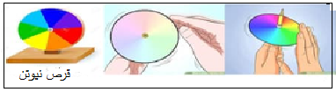
- كيف تسمى هذه التجربة؟...................................................................................
- ماذا تمثل الألوان التي رأتها خديجة؟.......................................................................
- ما الهدف الذي أراد تحقيقه عند تدويره قرص نيوتن الملون ؟
..................................................................................................................
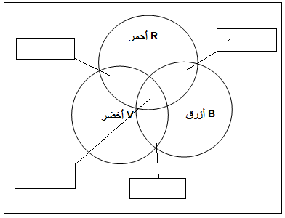
- سم النموذج التالي وأكمل الفراغات بما يناسبها :
- نموذج ....................................

التمرين الثاني:(06 نقاط )
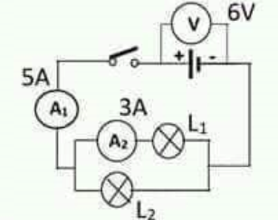
اشترى وليد دراجة هوائية، و أراد تزويدها بالإنارة الأمامية والخلفية، عندها أحضر مصباحين يحملان حيث: المصباح الأول (6V – 6W) والمصباح الثاني (6V -12W) .
- اختر المصباح المناسب للجهة الأمامية والخلفية للدراجة.
............................................................................
...........................................................................
- هل للمصباحين شدة إضاءة نفسها؟ علل؟
...........................................................................
- قام وليد بتركيب دارة كهربائية الممثلة في المخطط المقابل.
- ما نوع الربط للدارة الكهربائية؟ .............................................................................
- استنتج شدة التيار الكهربائي المارة بالمصباح L₂ ؟
- أحسب استطاعة المصباح L₁ ؟

الجزء الثاني(08نقاط)
الوضعية الإدماجية
قام محمد بتهيئة محله لبيع العطور عبر طلائه باللون الأرجواني بالإضافة إلى تزيينه بأضواء ملونة والتي تضيء مرة بالأحمر ثم الأزرق ثم الأخضر وفي الأخير بالأبيض، فتفاجأ بان لون المحل يتغير بتغير لون الضوء.
ساعده في تفسير هذه الظاهرة بالإجابة عما يلي:
- ما هي الألوان الثانوية للضوء ؟ وكيف تتحصل عليها؟
....................................................................................................................................................................................................................................
- ما هي المركبات التي يتكون منها اللون الأرجواني؟
..................................................................................................................

- أكمل الجدول الآتي:
الضوء الوارد | لون المرشح | الضوء الممتص | الضوء المنثور
أحمرR | الأرجوانيM
أخضرV | الأرجوانيM
أبيض | الأرجوانيM
- بعد مساعدتك لمحمد بتفسيرك لهذه الظاهرة، أراد أن يظهر لون محله بنفس لون الضوء المسلط عليه.
- ما هو الطلاء الذي يجب عليه أن يطلي به محله؟
..................................................................................................................

بالــتوفـــيق و النـــجاح و رمضان مبارك

